Что подарит лето? Пришла пора весенняя… Урок русского языка в 6 классе
Что ты мне подаришь, лето? Деньки стоят погожие, Тема: Путешествие по «Временам года».
Много солнечного света! На праздники похожие Цели: 1. Подготовить учащихся к сочи-
В небе радугу-дугу! А в небе - солнце теплое, нению по личным впечатлениям, И ромашки на лугу! Веселое и доброе. используя игру – путешествие.
- Что ещё подаришь мне? Все реки разливаются, 2. Познакомить с особенностями
- Ключ, звенящий в тишине, Все почки раскрываются, сочинения по впечатлениям.
Сосны, клёны и дубы, Ушла зима со стужами, 3. Активизировать лексику по теме
Землянику и грибы! Сугробы стали лужами. «Времена года».
Подарю тебе кукушку, Покинув страны южные, 4. Пробудить у учащихся желание
Чтобы, выйдя на опушку, Вернулись птицы дружные. высказать своё отношение к картинам,
Ты погромче крикнул ей: На каждой ветке скворушки к временам года, обосновать его.
"Погадай мне поскорей!" Сидят и чистят перышки.
И она тебе в ответ Пришла пора весенняя,
Нагадала много лет! Пришла пора цветения.
Владимир Орлов Михаил Пляцковский

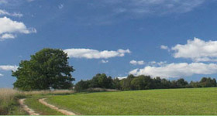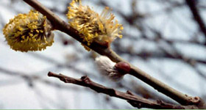
Добрая волшебница. Снежинка.
В золотой карете, Светло-пушистая, снежинка белая! Есть два способа жить :
Что с конем игривым, Какая чистая, какая смелая вы можете жить так,
Проскакала Осень Дорогой бурною легко проносится, как будто чудес не бывает
По лесам и нивам. Не в высь лазурную, на землю просится. и вы можете жить так,
Добрая волшебница Лазурь чудесную она покинула, как будто всё в этом мире
Все переиначила: Себя в безвестную страну низринула. является чудом…
Ярко-желтым цветом В лучах блистающих скользит, умелая,
Землю разукрасила. Средь хлопьев тающих сохранно–белая. Альберт Эйнштейн
С неба сонный месяц Под ветром веющим дрожит, взметается,
Чуду удивляется. На нём, лелеющем, светло качается.
Все кругом искрится Его качелями она утешена,
Все переливается. С его метелями крутится бешено.
Юлия Капустина Константин Бальмонт

